Конспект открытого занятия
по познавательному развитию
в подготовительной к школе
группе (логопедической) № 12.
Проводилось: 18.02.2019
Проводила:
Воспитатель МДОУ №64
Базаркина Н.А.

Тема: «РВС». (Интеллектуально - развивающая игра «Разведай, Выясни, Сообщи».)

Цель: Выявить знания детей по изученным темам.
Задачи:
- Поощрять самостоятельность в решении поставленных задач, в том числе ТРИЗ;
- Поддерживать интерес к опытнической деятельности («невидимые чернила»);
- Развивать любознательность;
- Развивать речь детей, мелкую моторику пальцев рук;
- Воспитывать интерес к происходящему вокруг;
- Воспитывать дружелюбность, умение поддержать товарища.

Материалы:
- Рисунок или макет детской площадки с квадратным рвом вокруг.
- Спички по количеству детей.
- Схема качелей из спичек.
- Плакат для игры «Что перепутал художник?»
- Лимон, свеча, зажигалка, тонкие кисти по количеству детей, листы бумаги по количеству детей, стакан для сока лимона, ёмкости для «невидимых чернил» по количеству детей, железный поднос; в целях безопасности вместо свечи можно использовать раствор воды и йода (стакан с водой, йод, ёмкости для йодового раствора по количеству детей, ватные палочки), салфетки для опыта, подносы по количеству детей.
- Тайное письмо с текстом: «Молодцы, с заданиями справились. Ваша награда – золотые монеты».
Методические приёмы: 1. Наглядный, 2. Музыкальное сопровождение, 3. Опыты, 4. Игровой, 5. Аналитическая деятельность.

Ход занятия.
Воспитатель: Ребята, сегодняшнее наше занятие мы попробуем провести несколько необычно. Я предлагаю вам поиграть в игру «РВС». Что это за игра? Очень интересная, познавательная и увлекательная. Игра «РВС» позволит вам продемонстрировать ваши знания, умения, смекалку; покажет, как вы умеете помогать друг другу, какие вы дружные и сплочённые. «РВС» расшифровывается так: разведай, выясни, сообщи. Победить в этой игре могут только дружные, смекалистые, помогающие, слышите, помогающие друг другу дети. Ну, что, играем в эту игру? Готовы разведывать, выяснять и сообщать? Тогда начинаем с разминки…
Разминка: Д/и «Верно – неверно».
- Мы с вами живём в Америке, верно?
- Столица нашей Родины Париж, верно?
- Наша республика – республика Коми, верно?
- Город, в котором мы живём, называется Цветочный город, верно?
- Никите Кечемайкину 18 лет, и он служит в армии, верно?
- Пингвин живёт в Африке и отлично летает, верно?
- Белый медведь совсем не любит рыбу, верно?
- Армия нужна для того, чтобы собирать урожай, верно?
- Скрипач печёт хлеб и батоны, а пекарь играет на скрипке, верно?
- Сейчас ранняя весна и на деревьях распускаются почки, верно?
Воспитатель: Вот мы и выяснили, что верно, а что нет. Играем дальше?
Задание 1: Практическая работа «Детская площадка»
Недалеко от новостройки, кстати, как вы думаете,
- Что такое новостройка?
- Кто занимается строительством зданий?
- Только строители? Люди каких профессий заняты на стройке?
Так вот, недалеко от новостройки сделали отличную детскую площадку. Чтобы дети могли спокойно играть и не бояться случайно заехавших машин, отгородили эту площадку рвом. Мостиков и переходов строители не сделали, чтоб чужие не ходили, а вот детям оставили две дощечки и научили их устанавливать так, чтобы можно было свободно пройти через ров. Нужно сказать, что ров квадратный, а дощечки точно такой же длины, как ширина рва. Как вы думаете, как дети попадают на площадку?

Я думаю, разведать, как же дети попадают на площадку, нам удалось, молодцы!
Задание 2. Работа со спичками: «Качели».
Посмотрите внимательно на детскую площадку - чего здесь только нет: лабиринты, песочница, горки, лестницы, батуты, тренажёры, даже мини-дорога со светофором, но одной, очень важной вещи не хватает, интересно, какой? Конечно, же качелей. Давайте попробуем сделать качели из спичек. Качели, как известно, бывают разные: карусели, лодочки, качели – качалка, тяги – перетяги, просто качели. Какие они получатся у вас, сейчас увидим.
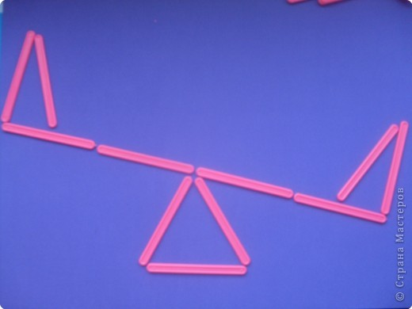 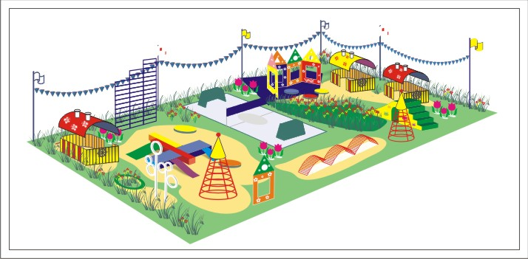 Молодцы, справились и с этим заданием. Качели вы сконструировали очень красивые, а главное, разные.

Задание 3. «Что напутал художник?»
Ребята, на нашей замечательной детской площадке есть волшебная стена, на которой каждый юный художник может нарисовать всё, что ему захочется. Вот творение одного талантливого художника. Посмотрите, какие животные изображены на рисунке, что из этого получилось?
Сколько и каких животных вы увидели? (Слон, козёл, лев, жираф, птица, зебра, лошадь, пума, петух (или орёл), заяц. Справились и с этим заданием. Об ошибках сообщили.
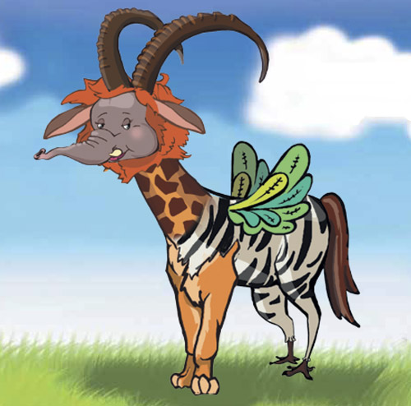
Как бы вы назвали такое творчество?

- ФИЗМИНУТКА.
Воспитатель: Мы с вами, ребята, уже немало потрудились, поэтому можем немного отдохнуть. Поскольку последнее задание было связано с животными, то и физминутка у нас будет про животных.
На водопой
Жарким днем лесной тропой  Звери шли на водопой.  За мамой-лосихой топал лосенок,  За мамой-лисицей крался лисенок,  За мамой-ежихой катился ежонок,  За мамой-медведицей шел медвежонок,  За мамою-белкой скакали бельчата,  За мамой-зайчихой — косые зайчата,  Волчица вела за собою волчат.  Все мамы и дети напиться хотят. | Дети идут по кругу друг за другом.  .  Идут, громко топая.  Идут крадучись.  Передвигаются в глубоком приседе.  Идут вперевалку.  Скачут на носочках, согнув руки перед грудью.  Скачут, сделав «ушки» из ладоней.  Идут на четвереньках.  Останавливаются.
- ФИЗМИНУТКА.
Разминка
Все движения разминки
повторяем без запинки!
Эй! Попрыгали на месте.
Эх! Руками машем вместе.
Эхе — хе! Прогнули спинки,
Посмотрели на ботинки.
Эге – ге! Нагнулись ниже
Наклонились к полу ближе.
Повертись на месте ловко.
В этом нам нужна сноровка.
Что, понравилось, дружок?
Завтра будет вновь урок

Задание 4 . ТРИЗ Игра «Фантазия».
Воспитатель: Ребята, давайте попробуем на минутку, представить себе, что во всём мире вдруг исчезли пуговицы. Чем их можно заменить?
- Исчезли спички; исчезли чернила и ручки.
Задание 5. Опыт с лимоном «Невидимые чернила».
Ребята, вы знаете кто такие шпионы? Разведчики? Заговорщики? Так вот, чтобы передать важную информацию или просто поделиться секретом, они придумали невидимые чернила. Состав таких чернил стал известен. Хотите его узнать? Тогда смотрите и запоминайте:
- Берём стакан с водой, выжимаем туда сок половины лимона, перемешиваем.
- Ватной палочкой на обычной бумаге пишем письмо и оставляем высыхать.
- Теперь берём «письмо» и греем его над свечёй. Что произошло? Под воздействием тепла сок лимона разрушился, буквы проступили, надпись видна.
- Только помните, что без взрослых читать такие письма нельзя, иначе может случиться пожар.
- Если вдруг, такое несчастье случилось, что нужно делать? По какому номеру телефона нужно вызывать пожарную дружину? (01, 112).
- Хотите сами написать тайное письмо? Тогда за дело. Только использовать свечу мы с вами больше не будем, это опасно. Чтобы прочитать тайное послание можно использовать раствор воды и йода, того самого йода, которым вам обрабатывают ссадины и болячки. Только делать это нужно быстро, чтобы раствор не высох.
- Берите листы бумаги, кисточки и напишите букву, с которой начинается ваше имя.
Задание 5 ТРИЗ «Цепочка»
Пока бумага сохнет, давайте поиграем в знакомую игру «Цепочка».
ТРИЗ «Цепочка»
Первый ребёнок называет объект, второй – его свойство, третий – объект с названным свойством, четвёртый – другое свойство нового объекта и т.д. Например: 1. Морковь. 2. Морковь сладкая. 3. Сладким бывает сахар. 4. Сахар белый. 5. Белым бывает снег и т.д.
- Бумага высохла, надписи не видно. Берём раствор йода с водой, смачиваем надпись, читаем быстро, пока бумага не намокла от влаги. Получилось? Теперь нам смело можно проситься в школу разведчиков, ведь мы знаем секрет «невидимых чернил».
Заключение.
Воспитатель:
- Ну, что? Понравилось играть в «РВС»? Вы сегодня были на высоте, справились со всеми заданиями, и как настоящие шпионы или разведчики нашли способ прочитать тайное письмо: «Молодцы, с заданиями справились. Ваша награда – золотые монеты».
- Где же монеты, спросите вы? Догадайтесь.
Монеты в шёлковом мешке, шёлковый мешок в деревянном ларце, ларец в детском саду, но не в группе, а там, где вы храните игрушки, принесённые из дома.
- Где монеты, догадались? Принесёт ларец …
Воспитатель ещё раз благодарит детей, спрашивает, что больше всего понравилось, раздаёт монеты (шоколадные или игрушечные).

